Европейский стандарт обработки рук, EN-1500

Последовательность движений
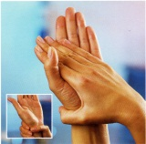 | 1. Тереть одну ладонь о другую ладонь возвратно-поступательными движениями, ладонь к ладони, включая запястья.
 | 2. Правой ладонью растирать тыльную поверхность левой кисти, поменять руки.
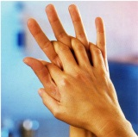 | 3. Соединить пальцы одной руки в межпальцевых промежутках другой, тереть внутренние поверхности пальцев движениями вверх и вниз.
 | 4. Соединить пальцы в «замок», тыльной стороной согнутых пальцев растирать ладонь другой руки.
 | 5. Охватить основание большого пальца левой кисти между большим и указательным пальцами правой кисти, вращательное трение. Повторить на запястье. Поменять руки.
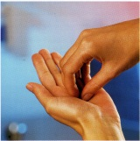 | 6. Круговым движением тереть ладонь левой кисти кончиками пальцев правой руки, поменять руки.

ГУ «СЛОНИМСКИЙ ЗОНАЛЬНЫЙ ЦЕНТР ГИГИЕНЫ И ЭПИДЕМИОЛОГИИ»
СЛОНИМ 2018 ГОД

